Uživatelský manuál - základ

PiPO P9 (3G)

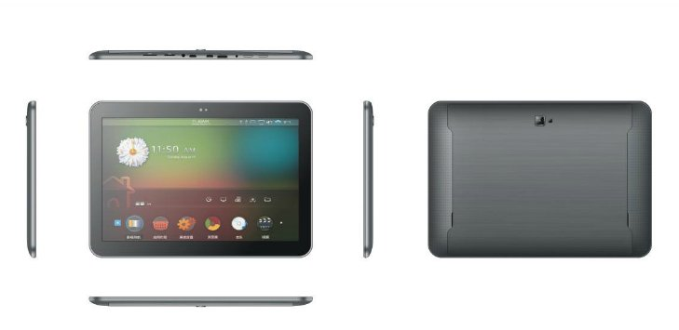

Vítejte

Děkujeme za koupi tohoto tabletu.

Tablet běží na systému Android 4.4 a má čtyřjádrový procesor.

Před použitím si prosím přečtěte tento manuál.

Klávesy a funkce

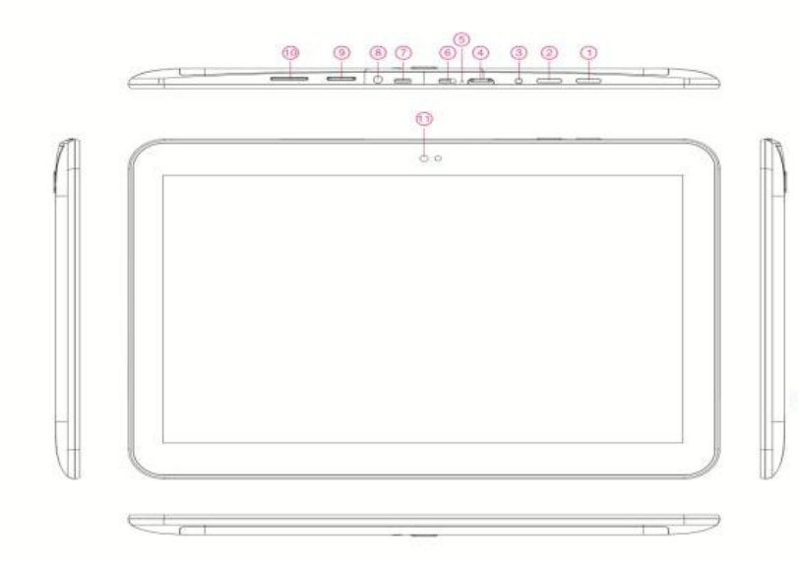
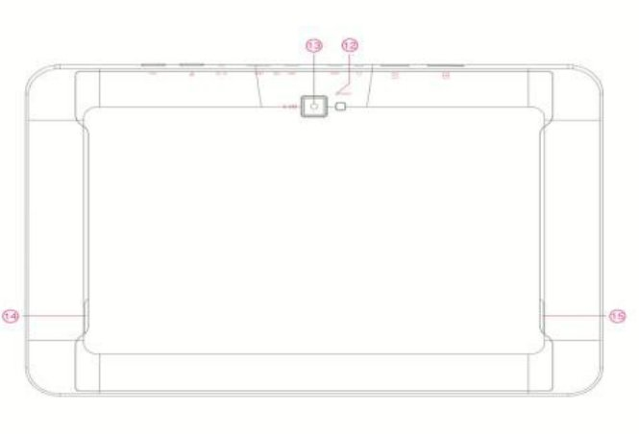

- 1) ESC | Klávesa pro návrat zpět
- 2) Zapínací klávesa | Delší podržením tablet zapnete/vypnete, kratším pouze vypnete obrazovku
- 3) Nabíjecí konektor | Konektor pro připojení nabíječky 5V 2,5A (součást balení)
- 4) HDMI | HDMI konektor
- 5) Mikrofon | Pro nahrávání hlasových záznamů
- 6) USB port | Konektor pro připojení k počítači pomocí kabelu
- 7) USB host | Konektor pro připojení externích zařízení (myš, klávesnice..)
- 8) 3,5mm jack | Pro připojení sluchátek
- 9) Slot na TF karty | Pro připojení paměťových karet
- Slot na SIM kartu | Jen pro verzi s 3G
- Přední kamera | 2Mpx kamera
- Přisvětlovací dioda | Pro lepší kvalitu fotografií při horším světle
- Zadní kamera | 5Mpx kamera
- Reproduktor
- Reproduktor

Začínáme

Zapnutí

Tablet zapnete zapínacím tlačítkem. Po naběhnutí musíte displej odemknout posunutím ukazatele zámku do strany. Místo odemknutí tabletu můžete rychle spustit fotoaparát nebo hledání Google.
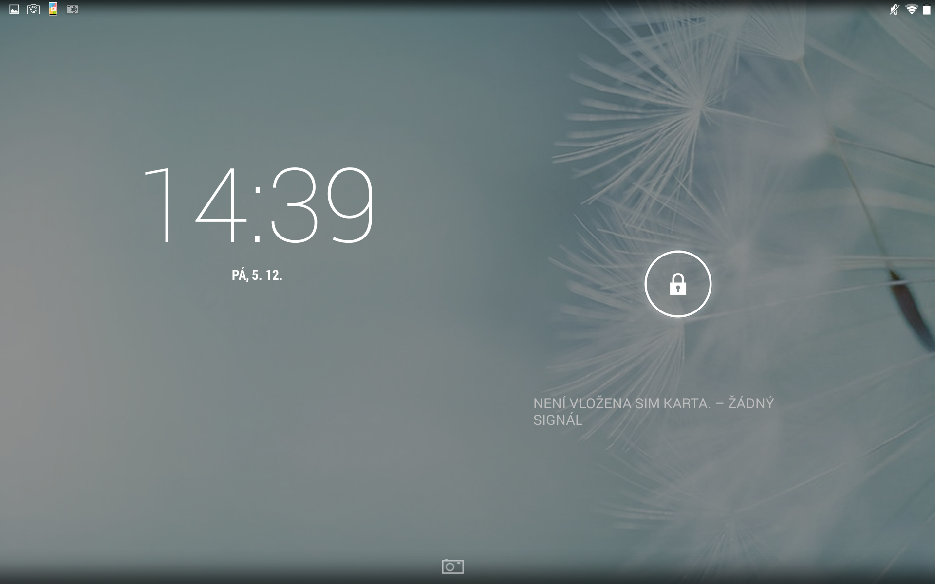

Připojení k počítači

Připojení funguje za pomocí USB kabelu. Přenášet můžete všechny typy dat.
Pokud máte počítač se systémem Windows XP, nainstalujte prosím Windows Media Player 11 pro přenos multimediálních souborů.

Domovská obrazovka

a h i

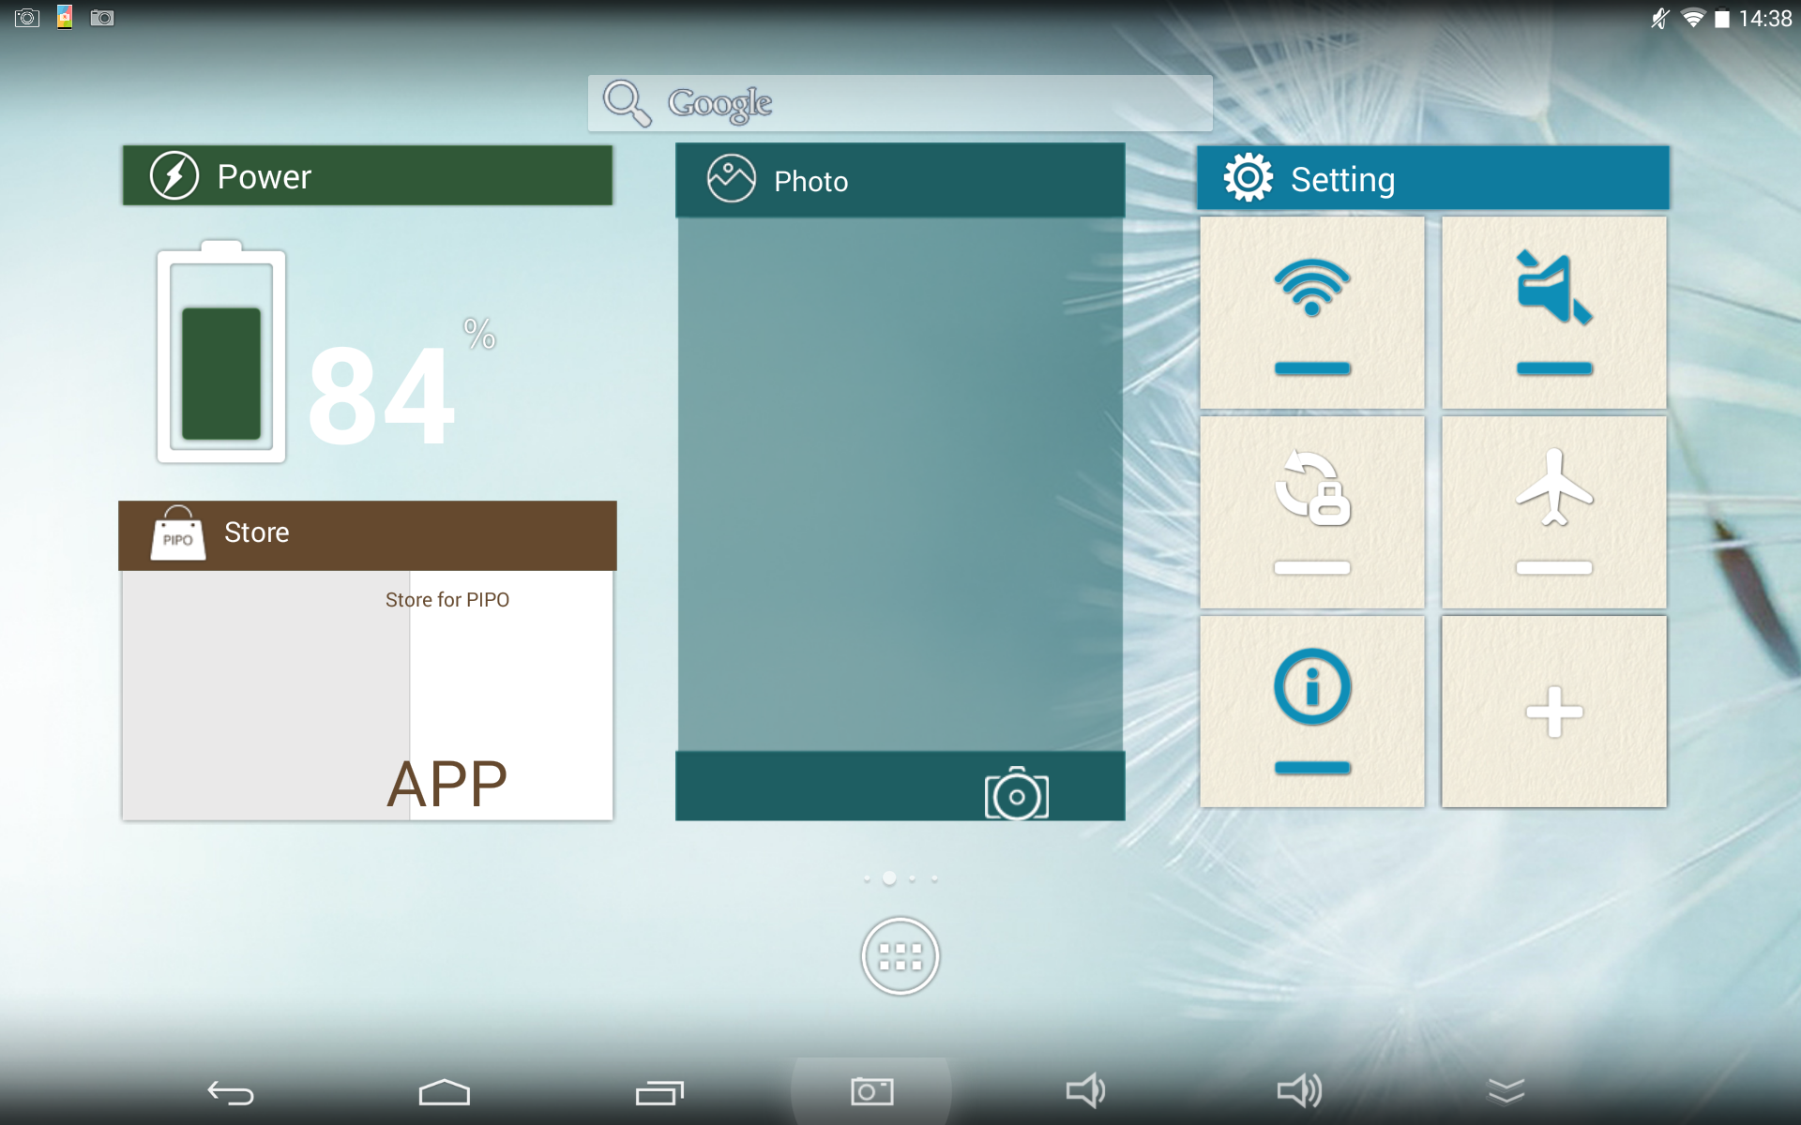
c d e f g

a. Google search | Hledání Google
c. ESC | Návrat zpět
d. Home | Návrat na domovskou obrazovku
e. Spuštěné aplikace | Přehled všech spuštěných aplikací
f. Hlasitost -
g. Hlasitost +
h. WIFI signál
i. Stav bateri

Po klepnutí se zobrazí všechny nainstalované aplikace
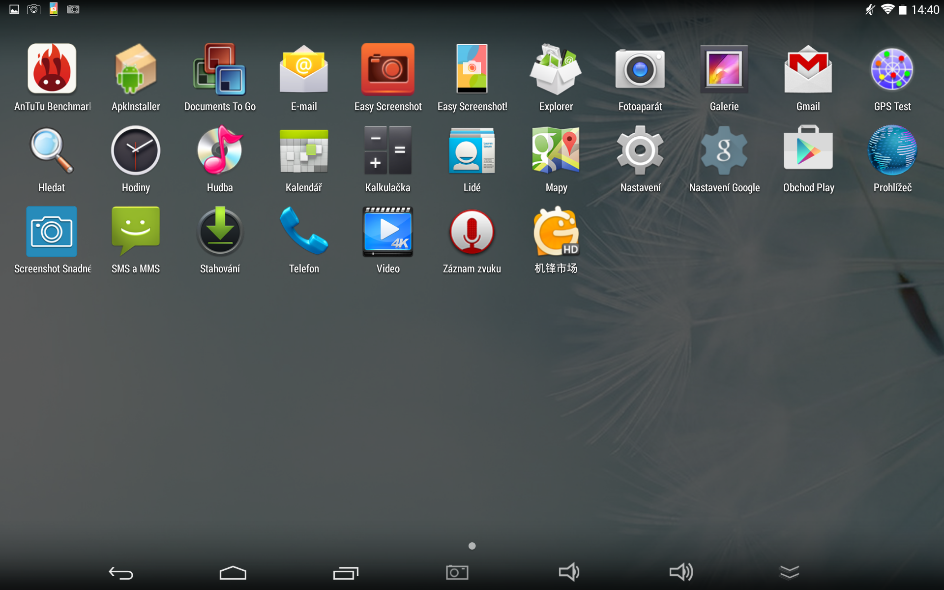

Přidání/ vymazání aplikací na hlavní obrazovce

Vstupte do hlavní nabídky, chyťte a podržte aplikaci, kterou chcete přesunout
Pro vymazání aplikace z hlavní obrazovky ji stačí chytit a podržet a poté přesunout na ikonu koše, která se zobrazí.

Přidání widgetu na hlavní obrazovku

Na volném místě domovské obrazovky podržte prst a následně vyberte volbu widgety. Stačí klepnout na vybraný widget.

Datové připojení

Wi-Fi

Zapnutí Wi-Fi

Klepněte na nastavení a posuňte Wi-Fi na zapnuto. Tablet následně najde dostupné Wi-Fi sítě. Přihlásit se můžete do kterékoliv, kde znáte heslo.
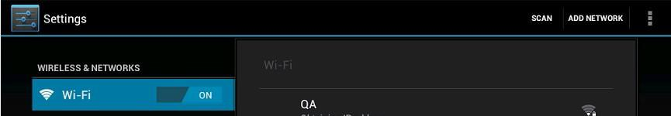
Připojená Wi-Fi je detekována následující ikonou .

Bluetooth

Viditelnost zařízení

Zařízení, se kterým chcete tablet propojit, musí být viditelné. Nejprve tedy na něm nastavte viditelnost, podle návodu k zařízení.

V menu Nastavení klepněte na Bluetooth a posuňte na zapnuto. Následně vyberte volbu pro vyhledání dostupných zařízení. Zapnuté Bluetooth je detekováno následující ikonou .

Jakmile skončí vyhledávání, můžete vybrat, ke kterému zařízení se chcete připojit. Na obou zařízeních budete muset zadat stejný párovací kód.

3G připojení

Podle verze tabletu můžete využívat 3G buď přes externí 3G dongle, který připojíte pomocí OTG kabelu. Doporučujeme pečlivě ověřit, zda bude 3G dongle spolupracovat s tabletem. Kompatibilita je závislá na celé řadě faktorů a nelze ji bohužel vždy automaticky předpokládat.
Máte-li interní 3G, můžete využívat datové připojení přes SIM kartu, kterou vložíte do slotu. 3G signál by měl tablet získat automaticky.
Maximální rychlost download je 7.2M bit/s, upload pak maximálně 5.76M bit/s

Internetový prohlížeč

Pro funkčnost prohlížeče je nutné mít připojení přes Wi-Fi nebo 3G. Následně klepněte na ikonu prohlížeče .
Klepněte do adresního řádku a zadejte adresu.
Nové okno Přidání do oblíbených Seznam oblíbených
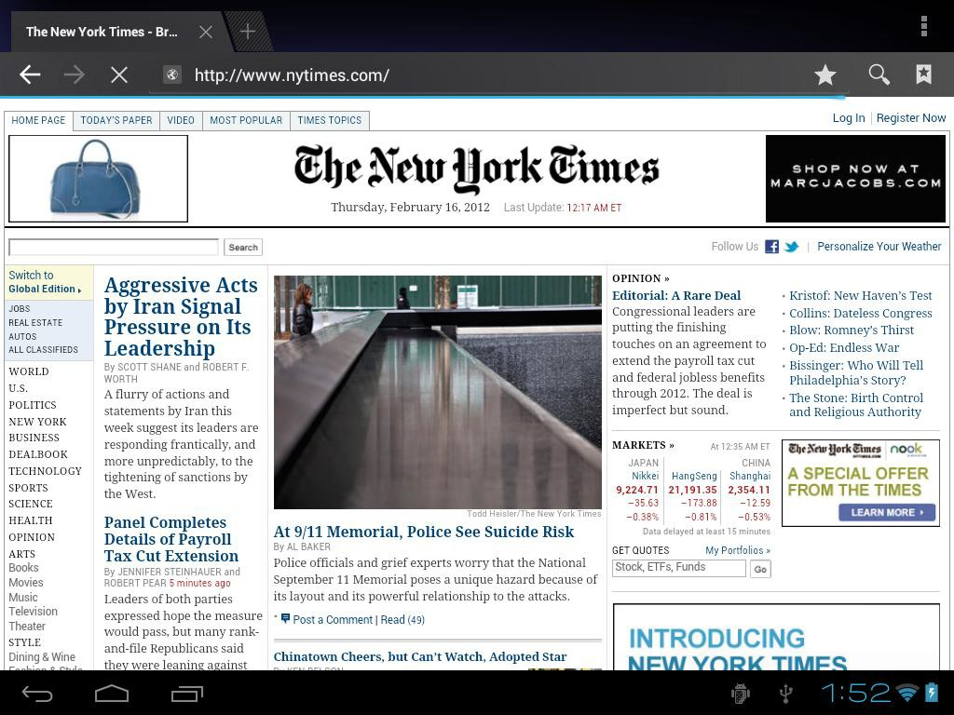

Menu

Aplikace

Instalace

Aplikace lze instalovat přes “Apk Installer” 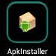, jednodušším způsobem je ale používat Google Play. Pro jeho použití potřebujete internetové připojení a uživatelské jméno, které získáte při první připojení.

Správa aplikací

Klepněte na APKInstaller → Správa. Poté vyberte aplikaci, která vás zajímá a proveďte požadovanou akci (spuštění, export, odinstalování)

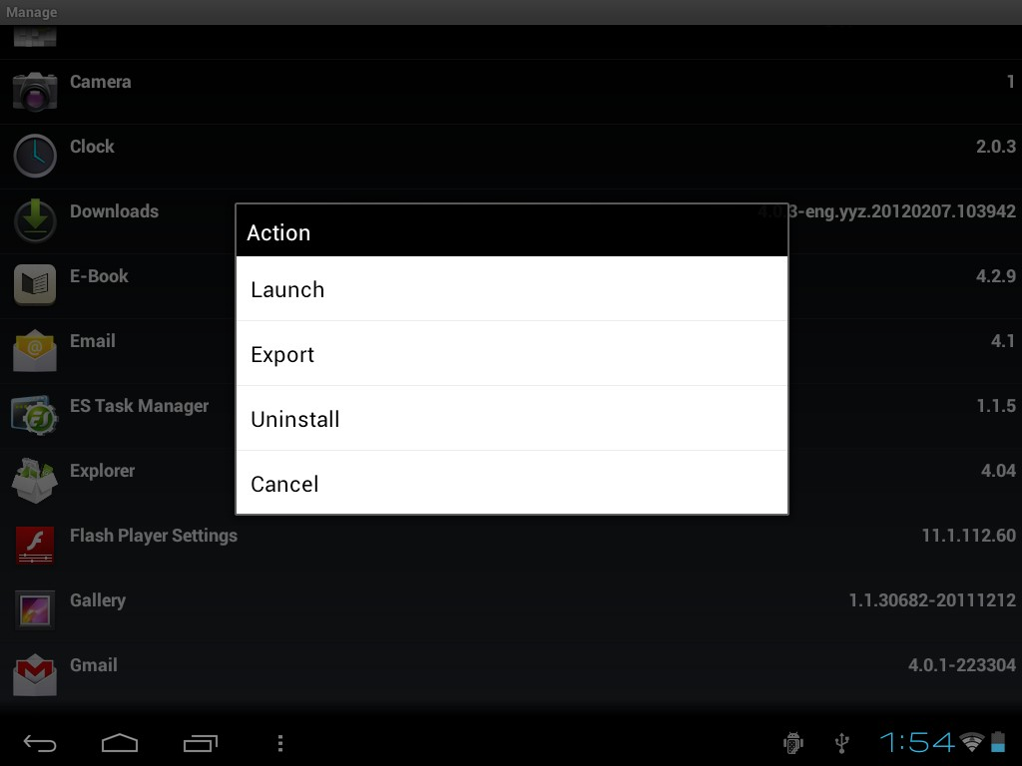

Aplikace můžete jednoduše spravovat také přes Nastavení – Aplikace.

Fotoaparát

Tablet je vybaven dvojicí fotoaparátů. Přední kamera slouží především pro on-line komunikaci, např. přes Skype, nebo pro pořizování autoportérů.
Kamera na zadní straně přístroje slouží pro klasické pořizování fotografií, případně k natáčení videa.

A

C

B

A | Přístup k nastavením fotoaparátu
B | Přepínání mezi přední a zadní kamerou
C | Tlačítko pro pořízení snímku

Baterie

Nízký stav Plná kapacita Nabíjení

Nabíjení baterie je indikováno i nápisem na zamčeném displeji.

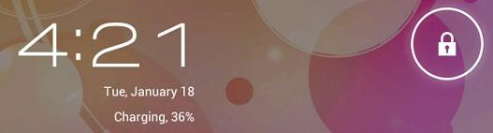

Plné nabití trvá přibližně 5 hodin. Používejte prosím jen 5V /2.5A adaptér. Nabíjení prostřednictvím microUSB není možné.

Řešení potíží

1. Nemohu tablet zapnout

Zkuste nejprve připojit nabíječku a nechat tablet nějakou dobu nabíjet. Pokud tablet stále nereaguje, vyzkoušejte reset

2. Displej nereaguje

Zkuste nejprve tablet resetovat.

3. Nainstalovaná aplikace nefunguje správně

Aplikace nemusí být kompatibilní s použitou verzí OS. Bohužel nelze zajistit naprostou kompatibilitu všech nabízených aplikací.

4. Jak smažu Google účet?

Účet lze smazat dvěma způsoby. V Nastavení – Zálohování a obnovení dat vyberte Obnovení továrního nastavení. Tímto způsobem ovšem z tabletu smažete veškerá data.
Využít můžete i položku Nastavení – Účty. Klepněte na účet, který chcete smazat a poté znovu v pravé části na název účtu. Přes kontextovou nabídku v pravém horním rohu následně vyberte funkci Odebrat účet.

